Suvestinė redakcija nuo 2013-09-27

Įsakymas paskelbtas: Žin. 2013, Nr. 37-1804; www.valstybes-zinios.lt 2013, Nr.37-0, i. k. 113203NISAK00001-80

LIETUVOS RESPUBLIKOS ENERGETIKOS MINISTRO
į s a k y m a s

DĖL MIŠKO ŽEMĖS PAVERTIMO KITOMIS NAUDMENOMIS 400 KV ELEKTROS PERDAVIMO ORO LINIJAI „ALYTAUS TRANSFORMATORIŲ PASTOTĖ – LENKIJOS RESPUBLIKOS SIENA“ TIESTI

2013 m. balandžio 5 d. Nr. 1-80
Vilnius

Vadovaudamasis Lietuvos Respublikos miškų įstatymo (Žin., 1994, Nr. 96-1872; 2001, Nr. 35-1161; 2011, Nr. 74-3548) 11 straipsnio 1 dalies 2 punktu ir Miško žemės pavertimo kitomis naudmenomis ir kompensavimo už miško žemės pavertimą kitomis naudmenomis tvarkos aprašo, patvirtinto Lietuvos Respublikos Vyriausybės 2011 m. rugsėjo 28 d. nutarimu Nr. 1131 „Dėl miško žemės pavertimo kitomis naudmenomis ir kompensavimo už miško žemės pavertimą kitomis naudmenomis tvarkos aprašo patvirtinimo ir kai kurių Lietuvos Respublikos Vyriausybės nutarimų pripažinimo netekusiais galios“ (Žin., 2011, Nr. 120-5657), 17 ir 19 punktais ir atsižvelgdamas į 400 kV elektros perdavimo oro linijos „Alytaus transformatorių pastotė – Lenkijos Respublikos siena“ specialųjį planą, patvirtintą Lietuvos Respublikos energetikos ministro 2011 m. rugpjūčio 30 d. įsakymu Nr. 1-211 (Žin., 2011, Nr. 111-5248),
Lazdijų rajono savivaldybėje esanti 23,30 ha ploto ir Alytaus rajono savivaldybėje esanti 4,41 ha ploto miško žemė, valdoma žemės savininkų, valstybinės miško žemės patikėtinių (kaip nurodyta pridedamuose žemės sklypų sąrašuose, priedas Nr. 1) ar esanti laisvoje valstybinio fondo žemėje, paverčiama kitomis naudmenomis, skirtomis 400 kV elektros perdavimo oro linijai „Alytaus transformatorių pastotė–Lenkijos Respublikos siena“ tiesti. Už miško žemės pavertimą kitomis naudmenomis į Lietuvos Respublikos valstybės biudžetą sumokama Lietuvos Respublikos aplinkos ministerijos Valstybinės miškų tarnybos pažymose nustatyto dydžio piniginė kompensacija (pažymos pridedamos, priedai Nr. 2, Nr. 3, Nr. 4)*.
Pastraipos pakeitimai:
Nr. 1-178, 2013-09-17, Žin., 2013, Nr. 101-5006 (2013-09-26); www.valstybes-zinios.lt, 2013, Nr. 101-0 (2013-09-26), i. k. 113203NISAK0001-178

Energetikos ministras Jaroslav Neverovič

______________
* Priedai Nr. 1, Nr. 2, Nr. 3, Nr. 4 skelbiami „Valstybės žinių“ interneto svetainėje (www.valstybes-zinios.lt).
Pastabos pakeitimai:
Nr. 1-178, 2013-09-17, Žin., 2013, Nr. 101-5006 (2013-09-26); www.valstybes-zinios.lt, 2013, Nr. 101-0 (2013-09-26), i. k. 113203NISAK0001-178

Lietuvos Respublikos energetikos ministro
2013 m. rugsėjo 17 d. įsakymo Nr. 1-178
1 priedas

ŽEMĖS SKYPŲ SĄRAŠAS PRIE VALSTYBINĖS MIŠKŲ TARNYBOS 2012-02-17
PAŽYMOS NR. 29873

Eil. Nr. | Žemės sklypo savininkas arba valstybinės miško žemės patikėtinis | Žemės sklypo kadastrinis Nr. | Žemės sklypo unikalus Nr. | Žemės sklypo pagrindinė naudojimo paskirtis, būdas ir pobūdis | Žemės sklypo plotas, ha | Kitomis naudmenomis paverčiamas miško žemės plotas sklype, ha
1 | Elena Milda Kunigiškienė | 5903/0004:0042 | 5903-0004-0042 | Paskirtis – Žemės ūkio | 5,2200 | 0,22
2 | Juozapas Vitas Ščebeda, Vitas Jonas Ščebėda, Aldona Šatienė, Alvydas Ščebeda | 5903/0004:0029 | 5903-0004-0029 | Paskirtis – Žemės ūkio | 3,3600 | 0,02
3 | Leokadija Buchmalecienė, Valdas Vasiliauskas, Ramutė Ona Kvedaravičienė, Aldona Pankūnienė, Loreta Gaurilčikienė | 5903/0004:0056 | 5903-0004-0056 | Paskirtis – Žemės ūkio | 6,6500 | 0,56
4 | Jolita Vosylienė | 5903/0004:0061 | 4400-0024-6591 | Paskirtis – Miškų ūkio | 2,3400 | 0,09
5 | Valentinas Pilius, Ona Piliuvienė, Juozas Pilius, Vilma Narbutienė, Rimvydas Agurkis, Jonas Pilius, Balis Pilius | 5903/0004:0075 | 4400-0590-8241 | Paskirtis – Žemės ūkio | 10,4500 | 0,40
6 | Gytis Vaznelis, Raminta Žukauskienė, Jonas Vytautas Vaznelis, Antanas Vaznelis, Aloyzas Vaznelis | 5903/0005:0111 | 5903-0005-0111 | Paskirtis – Žemės ūkio | 34,7400 | 0,29
7 | Petras Mockevičius | 5903/0006:0006 | 4400-1610-3614 | Paskirtis – Miškų ūkio; būdas – Ūkinių miškų sklypai | 2,1500 | 0,33
8 | Dainutė Pranaitienė | 5905/0008:0028 | 5905-0008-0028 | Paskirtis – Miškų ūkio | 0,4200 | 0,24
9 | Gediminas Mykolas Pukelevičius, Romualdas Virbickas | 5905/0008:0031 | 5905-0008-0031 | Paskirtis – Miškų ūkio | 0,8400 | 0,21
10 | Elena Milda Kunigiškienė, Milda Birutė Petručionienė | 5905/0008:0032 | 5905-0008-0032 | Paskirtis – Miškų ūkio | 0,4200 | 0,13
11 | Ona Norkienė, Ona Margelienė | 5905/0008:0033 | 5905-0008-0033 | Paskirtis – Miškų ūkio | 0,4200 | 0,23
12 | Daiva Kadziauskienė | 5905/0008:0034 | 5905-0008-0034 | Paskirtis – Miškų ūkio | 0,5000 | 0,26
13 | Ona Adelė Stenionienė | 5905/0008:0035 | 5905-0008-0035 | Paskirtis – Miškų ūkio | 0,2100 | 0,14
14 | Leokadija Marė Babkauskienė | 5905/0008:0036 | 5905-0008-0036 | Paskirtis – Miškų ūkio | 1,4200 | 0,06
15 | Onutė Jasinskienė, Ona Kulokienė | 5905/0008:0042 | 5905-0008-0042 | Paskirtis – Žemės ūkio | 29,1200 | 0,38
16 | Vandolinas Mališauskas, Adelė Vaitkevičienė | 5905/0008:0049 | 5905-0008-0049 | Paskirtis – Miškų ūkio | 0,5600 | 0,18
17 | Marė Lažaunykienė, Ona Jakulevičienė | 5905/0008:0055 | 5905-0008-0055 | Paskirtis – Miškų ūkio | 0,5600 | 0,32
18 | Aldona Žilinskienė | 5905/0008:0058 | 5905-0008-0058 | Paskirtis – Miškų ūkio | 0,4200 | 0,21
19 | M. Tradišausko personalinė įmonė | 5905/0008:0059 | 5905-0008-0059 | Paskirtis – Miškų ūkio | 0,2800 | 0,15
20 | Vytautas Lukaševičius, Gediminas Antanas Lukoševičius | 5905/0008:0060 | 5905-0008-0060 | Paskirtis – Miškų ūkio | 0,2100 | 0,13
21 | Ona Albina Petuškienė | 5905/0008:0165 | 4400-0036-5117 | Paskirtis – Žemės ūkio | 5,3500 | 0,28
22 | Alvydas Sakalauskas, Juozas Vasiliauskas, Danutė Pileckienė, Vitas Antanas Sakalauskas | 5905/0008:0255 | 4400-0302-8197 | Paskirtis – Žemės ūkio | 1,7500 | 0,25
23 | Juozas Jonavičius, Vitalija Kizieliauskaitė, Aldona Kizieliauskienė, Albina Raškauskienė | 5905/0008:0268 | 4400-0334-5051 | Paskirtis – Žemės ūkio | 2,5000 | 0,18
24 | Delicja Pieczulis | 5905/0008:0351 | 4400-0905-6359 | Paskirtis – Žemės ūkio; būdas – Kiti žemės ūkio paskirties žemės sklypai | 8,3700 | 0,48
25 | Edita Blažauskaitė | 5905/0008:0366 | 4400-1031-1150 | Paskirtis – Miškų ūkio; būdas – Ūkinių miškų sklypai | 0,1400 | 0,03
26 | Živilė Paulauskaitė, Algirdas Semėnas | 5905/0009:0002 | 5905-0009-0002 | Paskirtis – Žemės ūkio | 8,4000 | 0,03
27 | Antanas Vasiliauskas | 5905/0009:0022 | 5905-0009-0022 | Paskirtis – Žemės ūkio | 12,1800 | 0,59
28 | Anelė Biriukienė | 5915/0003:0046 | 5915-0003-0046 | Paskirtis – Žemės ūkio | 16,6100 | 0,19
29 | Albina Ažukienė | 5915/0003:0048 | 5915-0003-0048 | Paskirtis – Žemės ūkio | 8,0200 | 0,58
30 | Juozas Juškauskas, Audra Kimbirauskienė, Audra Kimbirauskienė, Rytė Malžinskaitė | 5915/0003:0059 | 5915-0003-0059 | Paskirtis – Žemės ūkio | 12,4800 | 0,15
31 | Vytautas Linkevičius, Vilius Senkus, Vidas Šerkšnas, Romas Andriuškevičius, Virginija Andriuškevičienė, Roma Viselgienė, Nijolė Šerkšnienė, | 5915/0003:0062 | 5915-0003-0062 | Paskirtis – Žemės ūkio | 12,8700 | 0,03
32 | Algirdas Ažukas, Jurgis Ažukas, Lina Kulešienė, Stanislova Oscylienė | 5915/0003:0075 | 5915-0003-0075 | Paskirtis – Žemės ūkio | 7,6100 | 0,81
33 | Vida Baranauskienė | 5915/0003:0092 | 5915-0003-0092 | Paskirtis – Žemės ūkio | 1,7900 | 0,16
34 | Valstybinės žemės patikėtinis -Akcinė bendrovė "Lietuvos geležinkeliai" | 5915/8001:0001 | 4400-2229-0577 | Paskirtis – Kita; būdas – Inžinerinės infrastruktūros teritorijos; pobūdis – Susisiekimo ir inžinerinių tinklų koridoriams | 36,7690 | 0,46
35 | Valė Kertenienė | 5943/0006:0033 | 5943-0006-0033 | Paskirtis – Žemės ūkio | 2,8000 | 0,16
36 | Algimantas Čeponis | 5943/0006:0079 | 5943-0006-0079 | Paskirtis – Miškų ūkio | 2,8000 | 1,58
37 | Petras Bakša | 5943/0008:0006 | 5943-0008-0006 | Paskirtis – Žemės ūkio | 13,2700 | 0,01
38 | Vitas Leskevičius | 5943/0008:0029 | 5943-0008-0029 | Paskirtis – Žemės ūkio | 4,3800 | 0,33
39 | Ona Teresė Leskauskienė | 5943/0008:0060 | 5943-0008-0060 | Paskirtis – Žemės ūkio | 7,2320 | 0,02
40 | Alma Rutkauskienė | 5943/0008:0117 | 5943-0008-0117 | Paskirtis – Žemės ūkio | 16,7700 | 0,14
41 | Evaldas Genevičius | 5943/0008:0122 | 5943-0008-0122 | Paskirtis – Žemės ūkio | 3,2000 | 0,06
42 | Ona Lina Andžilaitienė | 5943/0008:0156 | 5943-0008-0156 | Paskirtis – Žemės ūkio | 8,6700 | 0,24
43 | Ksenija Ramanauskienė | 5943/0008:0182 | 5943-0008-0182 | Paskirtis – Miškų ūkio | 0,8000 | 0,07
44 | Romualdas Žukauskas, Kęstutis Žukauskas, Milda Mikalkėnienė, Aušra Raguckaitė | 5943/0008:0192 | 5943-0008-0192 | Paskirtis – Žemės ūkio | 7,2000 | 0,10
45 | Aldona Ona Busilienė, Angelė Pavilonienė | 5943/0008:0199 | 5943-0008-0199 | Paskirtis – Žemės ūkio | 1,7000 | 0,57
46 | Rimvydas Večkys, Ausma Klincaraitė | 5943/0008:0435 | 4400-1145-9780 | Paskirtis – Žemės ūkio; būdas – Kiti žemės ūkio paskirties žemės sklypai | 14,3700 | 0,39
47 | Marija Vaškevičienė | 5943/0008:0443 | 4400-1244-3195 | Paskirtis – Žemės ūkio; būdas – Kiti žemės ūkio paskirties žemės sklypai | 2,7400 | 0,26
48 | Vytautas Paškauskas, Romaldas Dapkūnas, Vytautas Dapkūnas | 5943/0010:0045 | 5943-0010-0045 | Paskirtis – Žemės ūkio | 5,2600 | 0,42
49 | Ona Čėplienė | 5943/0010:0053 | 5943-0010-0053 | Paskirtis – Žemės ūkio | 12,6700 | 0,42
50 | Virginija Pukalskienė | 5943/0010:0154 | 4400-0025-8817 | Paskirtis – Žemės ūkio | 4,0000 | 0,05
Pastaba. Patikslinta pagal Nekilnojamojo turto kadastro 2013-01-01 duomenis.

ŽEMĖS SKYPŲ SĄRAŠAS PRIE VALSTYBINĖS MIŠKŲ TARNYBOS 2012-02-17
PAŽYMOS NR. 29887

Eil. Nr. | Žemės sklypo savininkas arba valstybinės miško žemės patikėtinis | Žemės sklypo kadastrinis Nr. | Žemės sklypo unikalus Nr. | Žemės sklypo pagrindinė naudojimo paskirtis, būdas ir pobūdis | Žemės sklypo plotas, ha | Kitomis naudmenomis paverčiamas miško žemės plotas sklype, ha
1 | Birutė Petronėlė Andriulionienė | 3320/0001:0016 | 3320-0001-0016 | Paskirtis – Žemės ūkio | 16,9500 | 1,16
2 | Joana Aldona Malaškevičienė | 3320/0001:0212 | 4400-0510-3991 | Paskirtis – Miškų ūkio | 2,2000 | 0,07
3 | Kęstutis Pangonis | 3323/0004:0019 | 3323-0004-0019 | Paskirtis – Žemės ūkio | 7,8500 | 0,40
4 | Dalia Kuktienė,  Algis Garliauskas | 3378/0005:0039 | 3378-0005-0039 | Paskirtis – Žemės ūkio | 10,3600 | 1,45
5 | Juozas Giniūnas | 3378/0005:0079 | 3378-0005-0079 | Paskirtis – Žemės ūkio | 3,7600 | 0,21
Pastaba. Patikslinta pagal Nekilnojamojo turto kadastro 2013-01-01 duomenis.

žemės sklypų sąrašas prie valstybinės miškų tarnybos
2013-07-12 pažymos nr. 42767

Eil. Nr. | Žemės sklypo savininkas arba valstybinės miško žemės patikėtinis | Žemės sklypo kadastrinis Nr. | Žemės sklypo unikalus Nr. | Žemės sklypo pagrindinė naudojimo paskirtis, būdas ir pobūdis | Žemės sklypo plotas, ha | Kitomis naudmenomis paverčiamas miško žemės plotas sklype, ha
1. | Leokadija Buchmalecienė,  Valdas Vasiliauskas,  Loreta Gaurilčikienė,  Ramutė Ona Kvedaravičienė,  Aldona Pankūnienė | 5903/0004:56 | 0903-0004-0056 | Paskirtis – žemės ūkio | 6,6500 | 0,01
2. | Ieva Vyšniauskaitė,  Saulė Vyšniauskaitė,  Ona Judita Vyšniauskienė | 5903/0004:8 | 5903-0004-0008 | Paskirtis – žemės ūkio | 19,2900 | 0,30
3. | Rimvydas Večkys,  Agnė Večkė,  Ausma Klincaraitė | 5905/0008:230 | 4400-0209-0155 | Paskirtis – žemės ūkio | 3,2900 | 0,53
4. | Delicja Pieczulis | 5905/0008:351 | 4400-0905-6359 | Paskirtis – žemės ūkio | 8,3700 | 0,35
5. | Emilija Rutkauskienė | 5905/0009:262 | 4400-0052-2685 | Paskirtis – žemės ūkio | 1,6900 | 0,01
6. | Linas Kruglinskas | 5905/0009:389 | 4400-0564-4224 | Paskirtis – žemės ūkio | 0,6700 | 0,12
7. | Vitas Kolka | 5905/0009:67 | 5905-0009-0067 | Paskirtis – žemės ūkio | 10,50000 | 0,01
8. | Ausma Klincaraitė,  Rimvydas Večkys,  Agnė Večkė | 5943/0008:435 | 4400-1145-9780 | Paskirtis – žemės ūkio | 14,3700 | 1,20
9. | Arūnas Venckus,  Ligita Venckienė | 5943/0008:93 | 5943-0008-0093 | Paskirtis – žemės ūkio | 8,2600 | 0,13
_________________
Priedo pakeitimai:
Nr. 1-178, 2013-09-17, Žin., 2013, Nr. 101-5006 (2013-09-26); www.valstybes-zinios.lt, 2013, Nr. 101-0 (2013-09-26), i. k. 113203NISAK0001-178


LIETUVOS RESPUBLIKOS APLINKOS MINISTERIJA
VALSTYBINĖ MIŠKŲ TARNYBA
Valstybės biudžetinė įstaiga, kodas 302471705, Pramonės pr. 11a, LT-51327 Kaunas,
tel. (8-37) 490 220, faks. (8-37)490 251, el. paštas: vmt@amvmt.lt, http://www.amvmt.lt

PAŽYMA
APIE PINIGINĘ KOMPENSACIJĄ UŽ MIŠKO ŽEMĖS PAVERTIMĄ KITOMIS NAUDMENOMIS

2012-02-17 Nr. 29887

_
1. Kitomis naudmenomis paverčiamos miško žemės duomenys:
Adresas: | Alytaus r. savivaldybė
Plotas: | 4,41 ha

2. Nekilnojamojo turto registre įregistruoto žemės sklypo, kuriame yra kitomis naudmenomis paverčiama miško žemė, duomenys:
Kadastrinis Nr. : | –

3. Lietuvos Respublikos miškų valstybės kadastre įregistruotos kitomis naudmenomis paverčiamos miško žemės duomenys:
Miškų valdytojas: | Alytaus
Girininkija / Kvartalo Nr. : | Punios / 247, 253, 272
Miškų grupė: | III, IV

4. Piniginės kompensacijos už miško žemės pavertimą kitomis naudmenomis dydis*:
Miško žemės sklypo vertė**: | 3 909 Lt
Medynų įveisimo ir išauginimo išlaidos: | 72 232 Lt
Prarasto medienos prieaugio vertė: | 33 905 Lt
Iš viso: | 110 046 Lt | (vienas šimtas dešimt tūkstančių keturiasdešimt šeši Lt, 0 ct)

_______________
* Piniginės kompensacijos už miško žemės pavertimą kitomis naudmenomis dydis apskaičiuotas vadovaujantis Lietuvos Respublikos Vyriausybės 2011 m. rugsėjo 28 d. nutarimu Nr. 1131 (Žin., 2011, Nr. 120-5657) nustatyta tvarka.
** Miško žemės sklypo vertė apskaičiuota pagal VĮ Registrų centro pateikta kitomis naudmenomis paverčiamos miško žemės sklypo vertę rinkos kainomis ir atsižvelgus j šių miškų priskyrimą miškų grupėms.
_
Vadovaujantis Lietuvos Respublikos Vyriausybės 2011 m. rugsėjo 28 d. nutarimo Nr. 1131 (Žin., 2011, Nr. 120-5657) 11 punktu, kompensacija už miško žemės pavertimą kitomis naudmenomis sumokama j Lietuvos Respublikos valstybės biudžetą (Biudžeto pajamų surenkamąją sąskaitą Nr. LT24 73000101 1239 4300, esančią banke „Swedbank“, arba sąskaita Nr. LT 12 2140 0300 0268 0220, esančią banke Nordea Bank Finland Plc Lietuvos skyrius, įmokos kodas 5442, lėšų gavėjas Valstybinė mokesčių inspekcija prie Lietuvos Respublikos finansų ministerijos, juridinio asmens kodas 188659752).
_
PRIDEDAMA: Lietuvos Respublikos miškų valstybės kadastro žemėlapio ištrauka Nr. 29888

Miškų kadastro skyriaus
Duomenų teikimo grupės vadovė Asta Kuliešienė

Vyresnioji inžinierė Rasa Lekstutienė

_________________

1 lapas iš 3

LIETUVOS RESPUBLIKOS MIŠKŲ VALSTYBĖS KADASTRO ŽEMĖLAPIO IŠTRAUKA

Veisiejų miškų urėdija Krosnos girininkija
Alytaus miškų urėdija Punios girininkija
2012-02-02 Nr. 29888

1:20 000

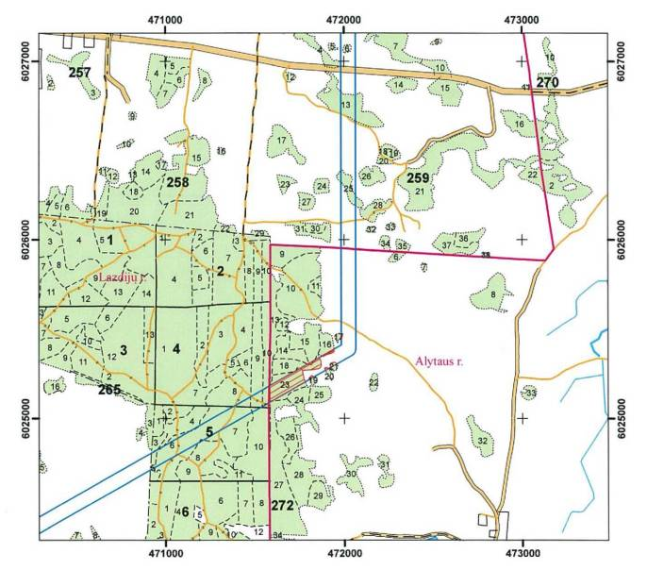

Sutartiniai ženklai

Miško žemės, paverčiamos kitomis naudmenomis, ribos
440 kV elektros perdavimo oro linijos teritorija „Alytaus transformatorių pastotė – Lenkijos Respublikos siena“
Savivaldybių ribos
Miško žemė
_________________

2 lapas iš 3

LIETUVOS RESPUBLIKOS MIŠKŲ VALSTYBĖS KADASTRO ŽEMĖLAPIO IŠTRAUKA

Veisiejų miškų urėdija Krosnos girininkija
Alytaus miškų urėdija Punios girininkija
2012-02-02 Nr. 29888

1:20 000

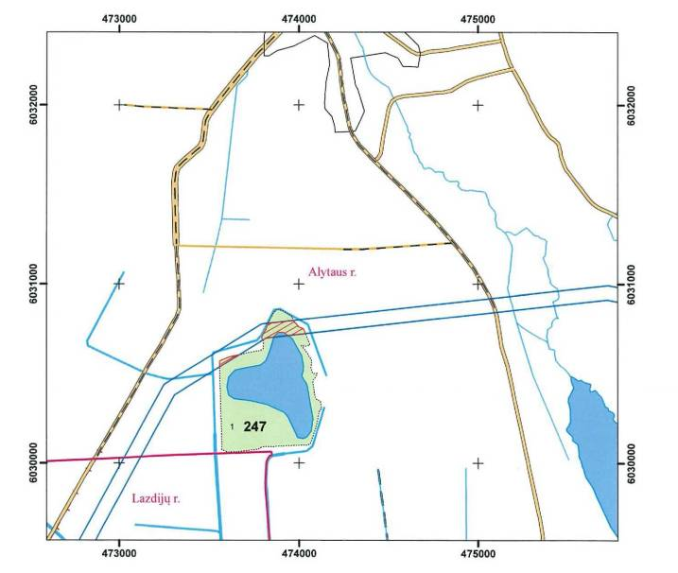

Sutartiniai ženklai

Miško žemės, paverčiamos kitomis naudmenomis, ribos
440 kV elektros perdavimo oro linijos teritorija „Alytaus transformatorių pastotė – Lenkijos Respublikos siena“
Savivaldybių ribos
Miško žemė
_________________

3 lapas iš 3

LIETUVOS RESPUBLIKOS MIŠKŲ VALSTYBĖS KADASTRO ŽEMĖLAPIO IŠTRAUKA

Alytaus miškų urėdija Punios girininkija
2012-02-02 Nr. 29888

1:20 000

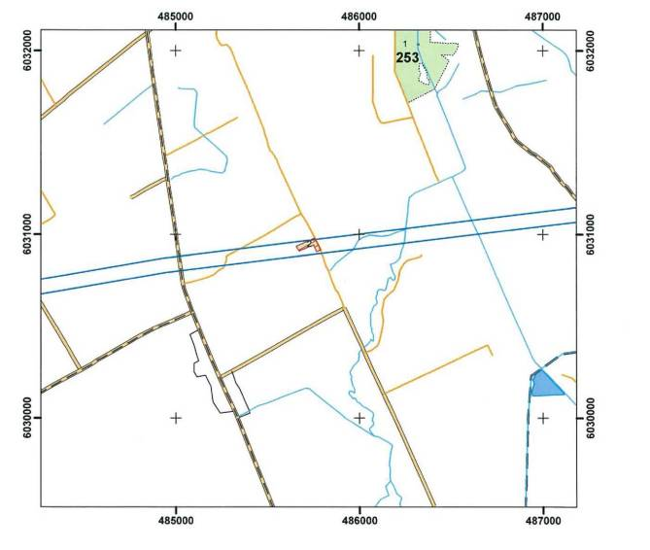

Sutartiniai ženklai

Miško žemės, paverčiamos kitomis naudmenomis, ribos
440 kV elektros perdavimo oro linijos teritorija „Alytaus transformatorių pastotė – Lenkijos Respublikos siena“
Miško žemė

_________________

Priedo pakeitimai:
Nr. 1-178, 2013-09-17, Žin., 2013, Nr. 101-5006 (2013-09-26); www.valstybes-zinios.lt, 2013, Nr. 101-0 (2013-09-26), i. k. 113203NISAK0001-178

LIETUVOS RESPUBLIKOS APLINKOS MINISTERIJA
VALSTYBINĖ MIŠKŲ TARNYBA
Valstybės biudžetinė įstaiga, kodas 302471705, Pramonės pr. 11a, LT-51327 Kaunas,
tel. (8-37) 490 220, faks. (8-37)490 251, el. paštas: vmt@amvmt.lt, http://www.amvmt.lt

PAŽYMA
APIE PINIGINĘ KOMPENSACIJĄ UŽ MIŠKO ŽEMĖS PAVERTIMĄ KITOMIS NAUDMENOMIS

2013-07-12 Nr. 42767

_
1. Kitomis naudmenomis paverčiamos miško žemės duomenys:
Adresas: | Lazdijų r. sav.
Plotas: | 2,66 ha

2. Nekilnojamojo turto registre įregistruoto žemės sklypo, kuriame yra kitomis naudmenomis paverčiama miško žemė, duomenys:
Kadastrinis Nr. : | (žemės sklypų sąrašas pridedamas)

3. Lietuvos Respublikos miškų valstybės kadastre įregistruotos kitomis naudmenomis paverčiamos miško žemės duomenys:
Miškų valdytojas: | Veisiejų miškų urėdija
Girininkija / Kvartalo Nr. : | Krosnos / 293, 294, 312, 314, 329
Miškų grupė: | III, IV

4. Piniginės kompensacijos už miško žemės pavertimą kitomis naudmenomis dydis*:
Miško žemės sklypo vertė**: | 1 437 Lt
Medynų įveisimo ir išauginimo išlaidos: | 27 028 Lt
Prarasto medienos prieaugio vertė: | 4 405 Lt
Iš viso: | Iš viso: 32870 Lt | (trisdešimt du tūkstančiai aštuoni šimtai septyniasdešimt Lt, 0 ct)

_______________
* Piniginės kompensacijos už miško žemės pavertimą kitomis naudmenomis dydis apskaičiuotas vadovaujantis Lietuvos Respublikos Vyriausybės 2011 m. rugsėjo 28 d. nutarimu Nr. 1131 (Žin., 2011, Nr. 120-5657) nustatyta tvarka.
** Miško žemės sklypo vertė apskaičiuota pagal VĮ Registrų centro pateiktą kitomis naudmenomis paverčiamos miško žemės sklypo vertę rinkos kainomis ir atsižvelgus į šių miškų priskyrimą miškų grupėms.
___________________________________________________________________________
Vadovaujantis Lietuvos Respublikos Vyriausybės 2011 m. rugsėjo 28 d. nutarimo Nr. 1131 (Žin., 2011, Nr. 120-5657) 11 punktu, kompensacija už miško žemės pavertimą kitomis naudmenomis sumokama į Lietuvos Respublikos valstybės biudžetą (Biudžeto pajamų surenkamąją sąskaitą Nr. LT24 7300 0101 1239 4300, esančią banke „Swedbank“, arba sąskaitą Nr. LT12 2140 0300 0268 0220, esančią banke Nordea Bank Finland Plc Lietuvos skyrius, įmokos kodas 5442, lėšų gavėjas Valstybinė mokesčių inspekcija prie Lietuvos Respublikos finansų ministerijos, juridinio asmens kodas 188659752).

PRIDEDAMA:
1. Žemės sklypų sąrašas, 1 lapas.
2. Lietuvos Respublikos miškų valstybės kadastro žemėlapio ištrauka Nr. 42768,4 lapai.

Miškų kadastro skyriaus vyriausioji specialistė Asta Kuliešienė

Vyresnioji specialistė Lina Puslienė

_________________

1 lapas iš 4

LIETUVOS RESPUBLIKOS MIŠKŲ VALSTYBĖS KADASTRO ŽEMĖLAPIO IŠTRAUKA

Veisiejų miškų urėdija Krosnos girininkija
2013-07-12 Nr. 42768

1:10 000

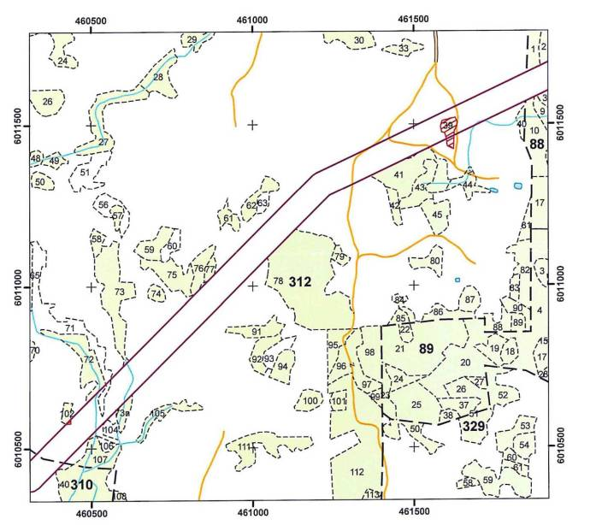

Sutartiniai ženklai

Miško žemės, paverčiamos kitomis naudmenomis, ribos
440 kV elektros perdavimo oro linijos teritorija „Alytaus transformatorių pastotė – Lenkijos Respublikos siena“

Vyresnioji specialistė Rasa Lekstutienė

_________________
2 lapas iš 4

LIETUVOS RESPUBLIKOS MIŠKŲ VALSTYBĖS KADASTRO ŽEMĖLAPIO IŠTRAUKA

Veisiejų miškų urėdija Krosnos girininkija
2013-07-12 Nr. 42768

1:10 000

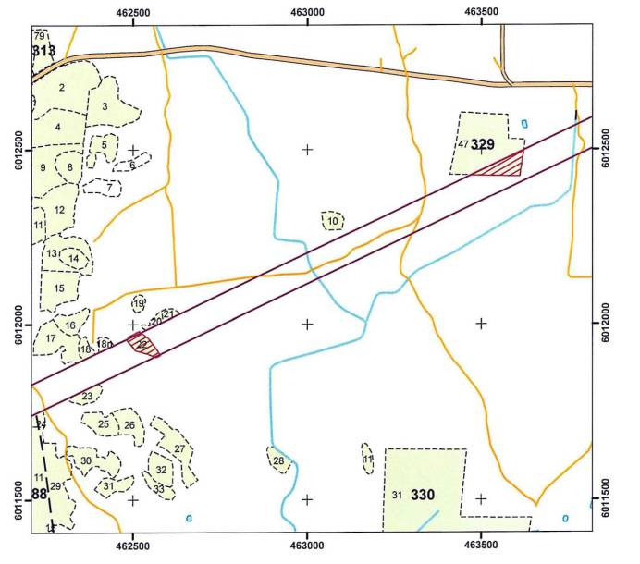

Sutartiniai ženklai

Miško žemės, paverčiamos kitomis naudmenomis, ribos
440 kV elektros perdavimo oro linijos teritorija „Alytaus transformatorių pastotė – Lenkijos Respublikos siena“

Vyresnioji specialistė Rasa Lekstutienė

_________________

3 lapas iš 4

LIETUVOS RESPUBLIKOS MIŠKŲ VALSTYBĖS KADASTRO ŽEMĖLAPIO IŠTRAUKA

Veisiejų miškų urėdija Krosnos girininkija
2013-07-12 Nr. 42768

1:10 000

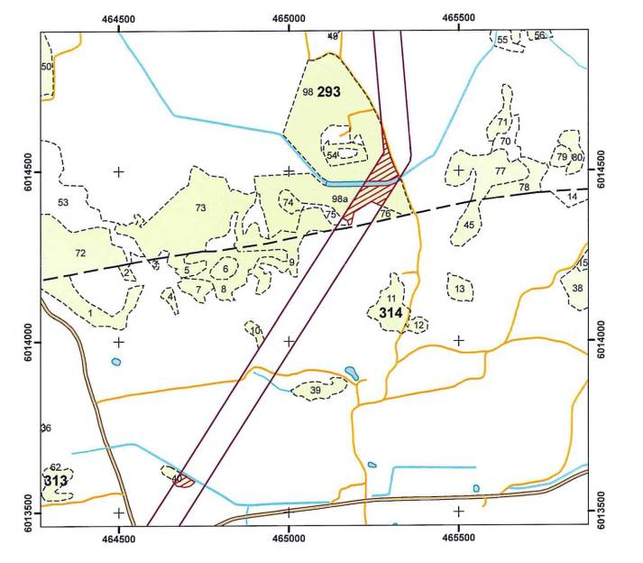

Sutartiniai ženklai

Miško žemės, paverčiamos kitomis naudmenomis, ribos
440 kV elektros perdavimo oro linijos teritorija „Alytaus transformatorių pastotė – Lenkijos Respublikos siena“

Vyresnioji specialistė Rasa Lekstutienė
_________________

4 lapas iš 4

LIETUVOS RESPUBLIKOS MIŠKŲ VALSTYBĖS KADASTRO ŽEMĖLAPIO IŠTRAUKA

Veisiejų miškų urėdija Krosnos girininkija
2013-07-12 Nr. 42768

1:10 000

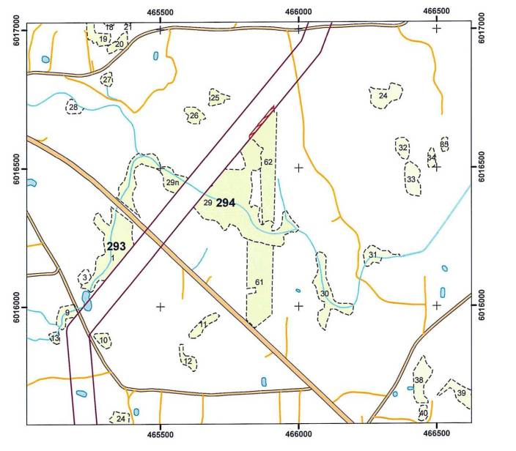

Sutartiniai ženklai

Miško žemės, paverčiamos kitomis naudmenomis, ribos
440 kV elektros perdavimo oro linijos teritorija „Alytaus transformatorių pastotė – Lenkijos Respublikos siena“

Vyresnioji specialistė Rasa Lekstutienė
_________________
Priedo pakeitimai:
Nr. 1-178, 2013-09-17, Žin., 2013, Nr. 101-5006 (2013-09-26); www.valstybes-zinios.lt, 2013, Nr. 101-0 (2013-09-26), i. k. 113203NISAK0001-178

LIETUVOS RESPUBLIKOS APLINKOS MINISTERIJA
VALSTYBINĖ MIŠKŲ TARNYBA
Valstybės biudžetinė įstaiga, kodas 302471705, Pramonės pr. 11a, LT-51327 Kaunas,
tel. (8-37) 490 220, faks. (8-37)490 251, el. paštas: vmt@amvmt.lt, http://www.amvmt.lt

PAŽYMA
APIE PINIGINĘ KOMPENSACIJĄ UŽ MIŠKO ŽEMĖS PAVERTIMĄ KITOMIS NAUDMENOMIS

2012-02-17 Nr. 29873

_
1. Kitomis naudmenomis paverčiamos miško žemės duomenys:
Adresas: | Lazdijų r. savivaldybė
Plotas: | 20,64 ha

2. Nekilnojamojo turto registre įregistruoto žemės sklypo, kuriame yra kitomis naudmenomis paverčiama miško žemė, duomenys:
Kadastrinis Nr. : | –

3. Lietuvos Respublikos miškų valstybės kadastre įregistruotos kitomis naudmenomis paverčiamos miško žemės duomenys:
Miškų valdytojas: | Veisiejų
Girininkija / Kvartalo Nr. : | Krosnos / 4, 5, 259, 269, 270, 277, 293, 294, 310, 312, 313, 314, 329, 88,91  Valst. sienos apsaugos tarnyba (Krosnos g-ja) /91  Lietuvos geležinkeliai, AB / 259
Miškų grupė: | III, IV

4. Piniginės kompensacijos už miško žemės pavertimą kitomis naudmenomis dydis*:
Miško žemės sklypo vertė**: | 10 402 Lt
Medynų įveisimo ir išauginimo išlaidos: | 261 952 Lt
Prarasto medienos prieaugio vertė: | 209 761 Lt
Iš viso: | 482 115 Lt | (keturi šimtai aštuoniasdešimt du tūkstančiai šimtas penkiolika Lt, 0 ct)

________________
* Piniginės kompensacijos už miško žemės pavertimą kitomis naudmenomis dydis apskaičiuotas vadovaujantis Lietuvos Respublikos Vyriausybės 2011 m. rugsėjo 28 d. nutarimu Nr. 1131 {Žin., 2011, Nr. 120-5657) nustatyta tvarka.
** Miško žemės sklypo vertė apskaičiuota pagal VĮ Registrų centro pateiktą kitomis naudmenomis paverčiamos miško žemės sklypo vertę rinkos kainomis ir atsižvelgus į šių miškų priskyrimą miškų grupėms.
_
Vadovaujantis Lietuvos Respublikos Vyriausybės 2011 m. rugsėjo 28 d. nutarimo Nr. 1131 (Žin., 2011, Nr. 120-5657) 11 punktu, kompensacija už miško žemės pavertimą kitomis naudmenomis sumokama į Lietuvos Respublikos valstybės biudžetą (Biudžeto pajamų surenkamąją sąskaitą Nr. LT24 7300 0101 1239 4300, esančią banke „Swedbank“, arba sąskaitą Nr. LT12 2140 0300 0268 0220, esančią banke Nordea Bank Finland Plc Lietuvos skyrius, įmokos kodas 5442, lėšų gavėjas Valstybinė mokesčių inspekcija prie Lietuvos Respublikos finansų ministerijos, juridinio asmens kodas 188659752).
_
PRIDEDAMA: Lietuvos Respublikos miškų valstybės kadastro žemėlapio ištrauka Nr. 29874

Miškų kadastro skyriaus
Duomenų teikimo grupės vadovė Asta Kuliešienė

Vyresnioji inžinierė Rasa Lekstutienė

_________________

1 lapas iš 5

LIETUVOS RESPUBLIKOS MIŠKŲ VALSTYBĖS KADASTRO ŽEMĖLAPIO IŠTRAUKA

Veisiejų miškų urėdija Krosnos girininkija
2012-02-02 Nr. 29874

1:20 000

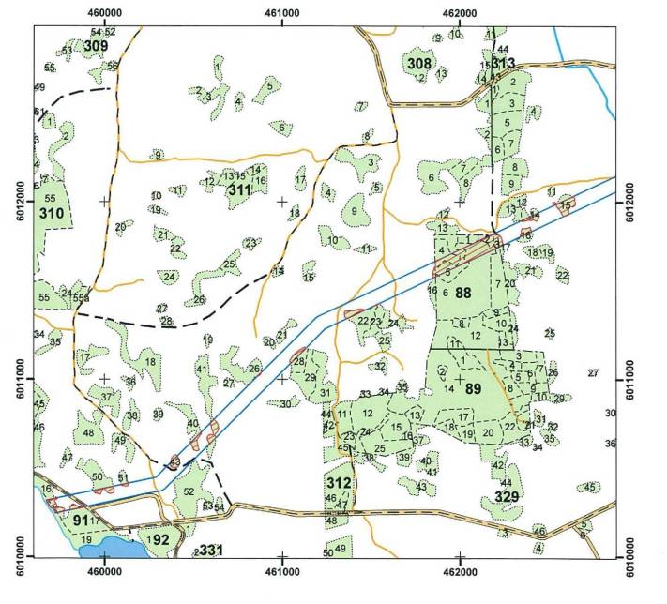

Sutartiniai ženklai

Miško žemės, paverčiamos kitomis naudmenomis, ribos
440 kV elektros perdavimo oro linijos teritorija „Alytaus transformatorių pastotė – Lenkijos Respublikos siena“
Miško žemė

Vyresnioji specialistė Rasa Lekstutienė

_________________

2 lapas iš 5

LIETUVOS RESPUBLIKOS MIŠKŲ VALSTYBĖS KADASTRO ŽEMĖLAPIO IŠTRAUKA

Veisiejų miškų urėdija Krosnos girininkija
2012-02-02 Nr. 29874

1:20 000

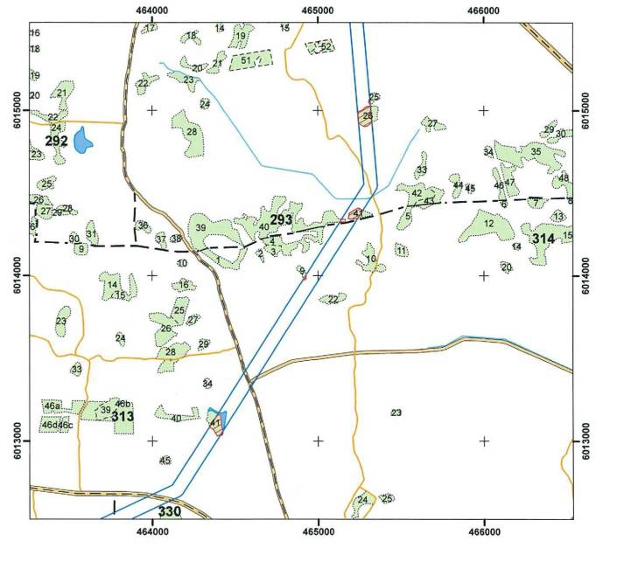

Sutartiniai ženklai

Miško žemės, paverčiamos kitomis naudmenomis, ribos
440 kV elektros perdavimo oro linijos teritorija „Alytaus transformatorių pastotė – Lenkijos Respublikos siena“
Miško žemė

Vyresnioji specialistė Rasa Lekstutienė

_________________

3 lapas iš 5

LIETUVOS RESPUBLIKOS MIŠKŲ VALSTYBĖS KADASTRO ŽEMĖLAPIO IŠTRAUKA

Veisiejų miškų urėdija Krosnos girininkija
2012-02-02 Nr. 29874

1:20 000

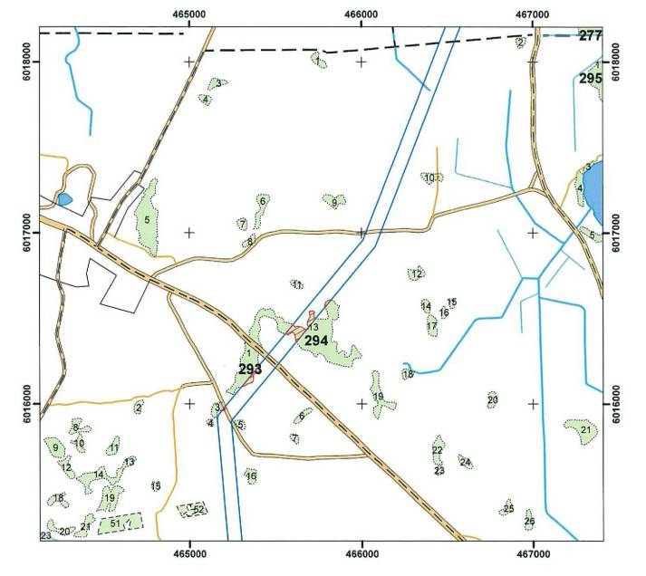

Sutartiniai ženklai

Miško žemės, paverčiamos kitomis naudmenomis, ribos
440 kV elektros perdavimo oro linijos teritorija „Alytaus transformatorių pastotė – Lenkijos Respublikos siena“
Miško žemė

Vyresnioji specialistė Rasa Lekstutienė

_________________

4 lapas iš 5

LIETUVOS RESPUBLIKOS MIŠKŲ VALSTYBĖS KADASTRO ŽEMĖLAPIO IŠTRAUKA

Veisiejų miškų urėdija Krosnos girininkija
2012-02-02 Nr. 29874

1:20 000

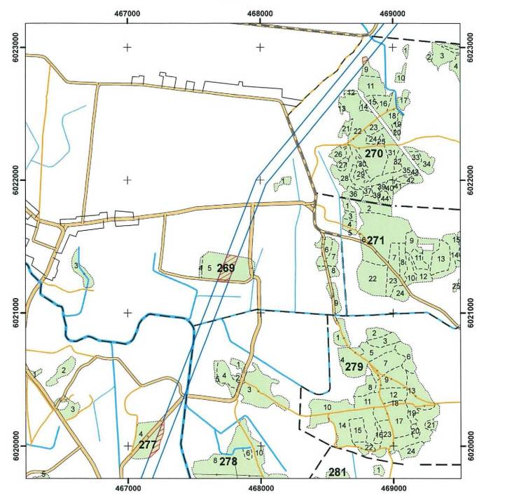

Sutartiniai ženklai

Miško žemės, paverčiamos kitomis naudmenomis, ribos
440 kV elektros perdavimo oro linijos teritorija „Alytaus transformatorių pastotė – Lenkijos Respublikos siena“
Miško žemė

Vyresnioji specialistė Rasa Lekstutienė
_________________

5 lapas iš 5
LIETUVOS RESPUBLIKOS MIŠKŲ VALSTYBĖS KADASTRO ŽEMĖLAPIO IŠTRAUKA

Veisiejų raiškų urėdija Krosnos girininkija
2012-02-02 Nr. 29874

1:20 000

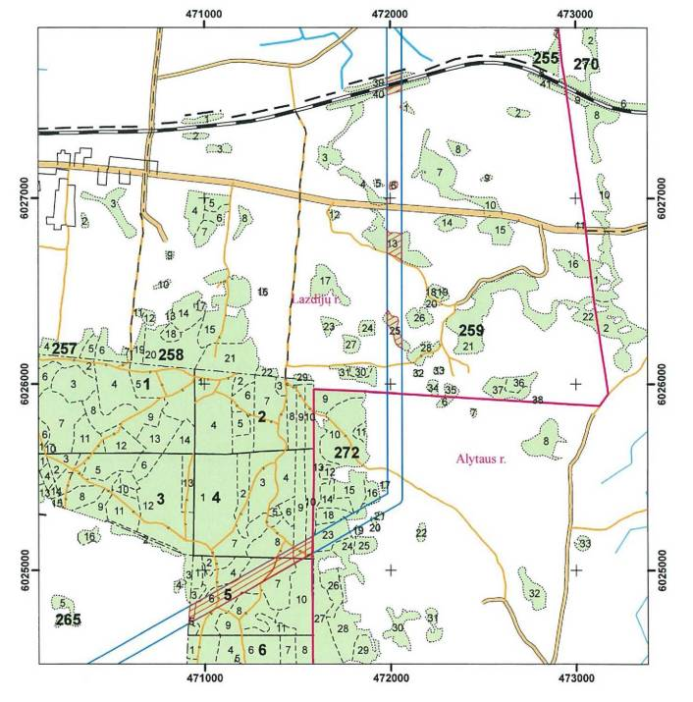

Sutartiniai ženklai

Miško žemės, paverčiamos kitomis naudmenomis, ribos
440 kV elektros perdavimo oro linijos teritorija „Alytaus transformatorių pastotė – Lenkijos Respublikos siena“
Savivaldybių ribos
Miško žemė
_________________

Priedo pakeitimai:
Nr. 1-178, 2013-09-17, Žin., 2013, Nr. 101-5006 (2013-09-26); www.valstybes-zinios.lt, 2013, Nr. 101-0 (2013-09-26), i. k. 113203NISAK0001-178

Pakeitimai:

1.
Lietuvos Respublikos energetikos ministerija, Įsakymas
Nr. 1-178, 2013-09-17, Žin., 2013, Nr. 101-5006 (2013-09-26); www.valstybes-zinios.lt, 2013, Nr. 101-0 (2013-09-26), i. k. 113203NISAK0001-178
Dėl Lietuvos Respublikos energetikos ministro 2013 m. balandžio 5 d. įsakymo Nr. 1-80 "Dėl miško žemės pavertimo kitomis naudmenomis 400 kV elektros perdavimo oro linijai "Alytaus transformatorių pastotė–Lenkijos Respublikos siena" tiesti" pakeitimo

